10 класс. Тема: "Критические точки функции, максимумы и минимумы"

1. Ярмарка.
- Почему функция y=1/x не имеет точек экстремумов?
- Функция y(x) непрерывна в точке x=4, причем y(x)>0 на (1;4) и y'(x)<0 на (4;7). Является ли точка x=4 точкой минимума?
- График производной. Верно ли, что точки х=-1, х=1, х=2 являются точками максимума?
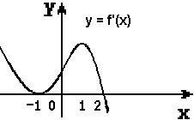
- Является ли y(2) наименьшим значением функции, если функция y(x) задана на [-1;3]?
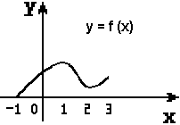
- D(y)=[1;5]. Назвать критические точки функции.
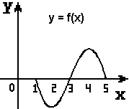
Ответы:
- Производная имеет отрицательный знак.
- х=4 - точка максимума.
- Верно, если х=2.
- Нет. Наименьшее значение в точке х=-1.
- х=2, х=4.

2. Лото, домино, пасьянс.
Эти игры проводятся в группах одновременно.
ЛОТО.
- y(x) = 5x - x², y'(x)=? при x=-5
- y(x) = -4x²+5, y'(x)=? при x=2
- y(x) = 1/x, y'(x)=? при x=-1/3
- y(x) = , y'(x)=? при x=1
- y(x) = (x - 1/2)², y'(x)=? при x=0
- y(x) = (x + 1/2)², y'(x)=? при x=2
- y(x) = (x - 3)², y'(x)=? при x=2
- y(x) = (x - 7)², y'(x)=? при x=5
- y(x) = (x + 5)², y'(x)=? при x=-5
- y(x) = 4x² - 3, y'(x)=? при x=2
Ответы: 15; -16; 16; -9; 0,5; -1; 5; -2; -4; 0.
Ложные ответы: -15; -0,5; 4; 1.
ПАСЬЯНС.
cu' | (u'v - uv')/v² | 1/(2) | x'
(cu)' | u'v + uv' | ()' | nx^{n-1}
(u/v)' | (u + v)' | -1/x² | (x^{n})'
0 | u' + v' | (1/x)' | 2x
c' | (uv)' | 1 | (x²)'
ДОМИНО.
Начальная карточка:
( x²)' | x

0 | 2 x |  | -sin x | cos x |  | ( ctg x )' | 1/cos² x |  | -1/x² | ()'
(1/x)' | x' |  | ( uv )' | 6x² |  | x' | 0 |  | ( x²/2 )' | ( 1/x )'
1 | c' |  | ( tg x )' | ( cos x )' |  | 1/(2) | 1 |  | ( 2x³ )' | 3x²
(sin x)' | -1/x² |  |  | -1/sin² x |  | c' | u'v + uv' |  | ( x³ )'

3. Презентация команд.
а) Характеристика точек минимума, максимума, критической,
б) Характеристика точки х=0 на графике функции.
Желательно иметь 6 групп. Можно вести встречное обсуждение вопросов. Например, первая группа отвечает вопрос ?1, а четвертая, имеющая такой же вопрос, по этому вопросу является оппонентом. Вопрос ?2 отвечать наоборот. Каждая группа получает задания и готвится, затем начинается обсуждение.
Задания группам:
1 группа.
1.Характеристика точки минимума.
2.Характеристика точки х=0 на графике функции.
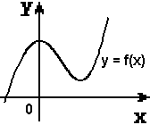
2 группа.
1.Характеристика точки максимума.
2.Характеристика точки х=0 на графике функции.
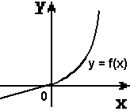
3 группа.
1.Характеристика критической точки.
2.Характеристика точки х=0 на графике функции.
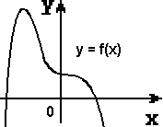

4. Творчество.
Индивидуальная работа в группах.
Задание: Найти экстремумы функции.
- y = x³ + 6x² - 15x - 3
- y = x³ - 6x² - 15x + 7
- y = x/4 + 9/x
- y = x/4 + 4/x
- y = 2 - x
- y = 8x - x⁴/4
Ответы:
- x_{max} = -5, x_{min} = 1, y_{max} = -127, y_{min} = -11.
- x_{max} = -1, x_{min} = 5, y_{max} = 17, y_{min} = -73.
- x_{max} = -6, x_{min} = 6, y_{max} = -3, y_{min} = 3.
- x_{max} = -4, x_{min} = 4, y_{max} = -2, y_{min} = 2.
- x_{max} = 1, y_{max} = 1.
- x_{max} = 2, y_{max} = 12.

5. Наши ошибки.
Каждая группа получает задание и обсуждает его. Затем начинается защита решений.
- Функция возрастает на [-7; 2) и (2; 8], значит она возрастает на [-7; 8]. Верно ли?
- Производная функции в точке х₀ равна 0, значит х₀ - критическая точка. Верно ли?
- Производная функции не существует в точке х₀, значит х₀ - критическая точка. Верно ли?
- Критическая точка является точкой экстремума. Верно ли?
- Точка экстремума является критической точкой. Верно ли?

